**附件2**

# 学生第三剂次乙肝疫苗接种预约操作流程

微信扫码进入小程序界面



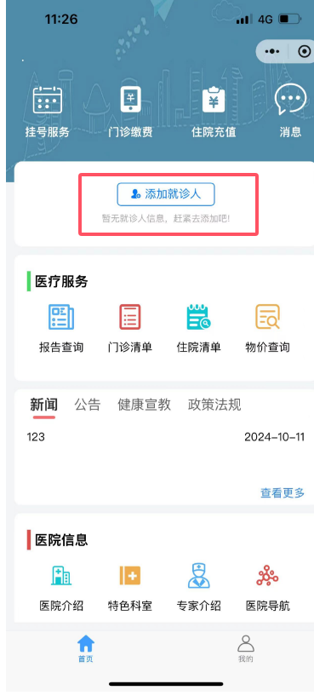

**第一次进入小程序 需添加就诊人**

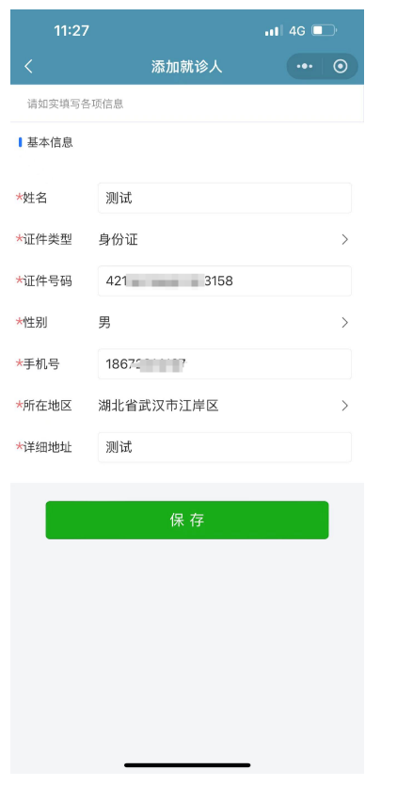

**请务必正确填写身份证等相关信息**

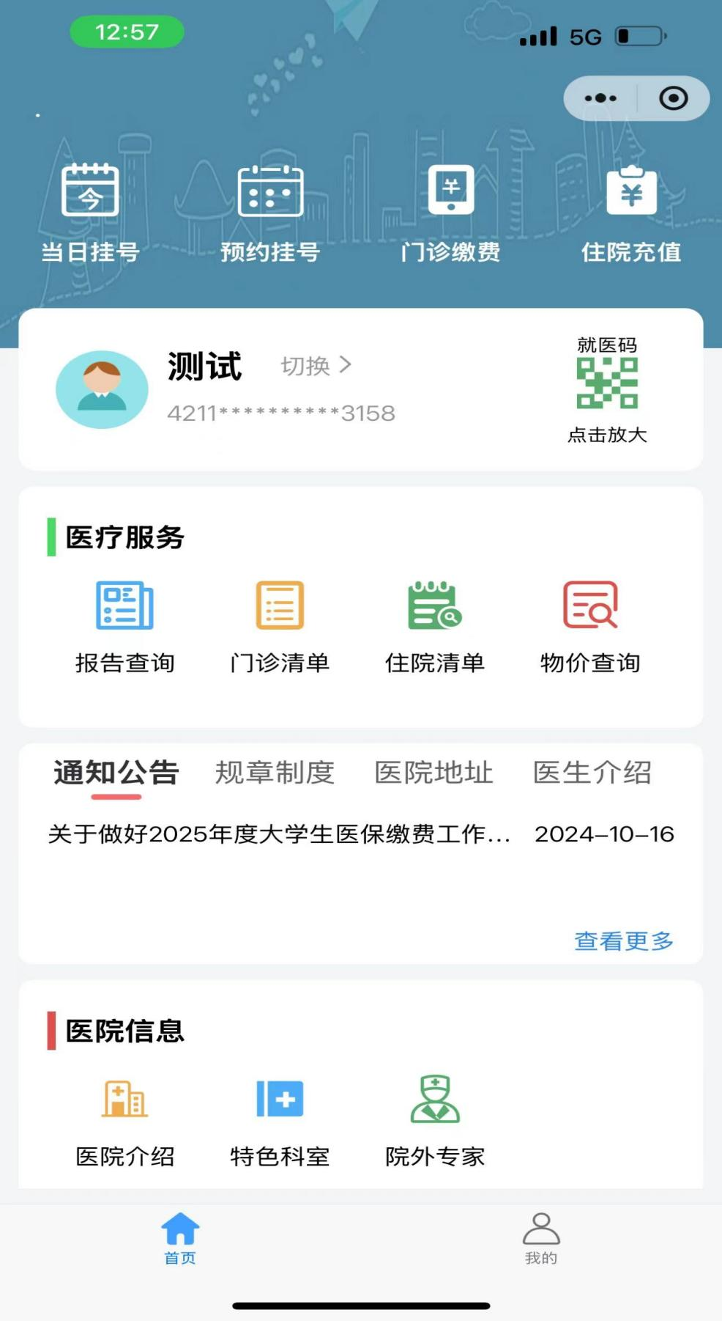

**如为接种日期当天预约，则选择当日挂号，**

**如早于接种日期预约 点击预约挂号**

**马区选择东院区，余区选择余家头院区，再点击“新生乙肝疫苗”**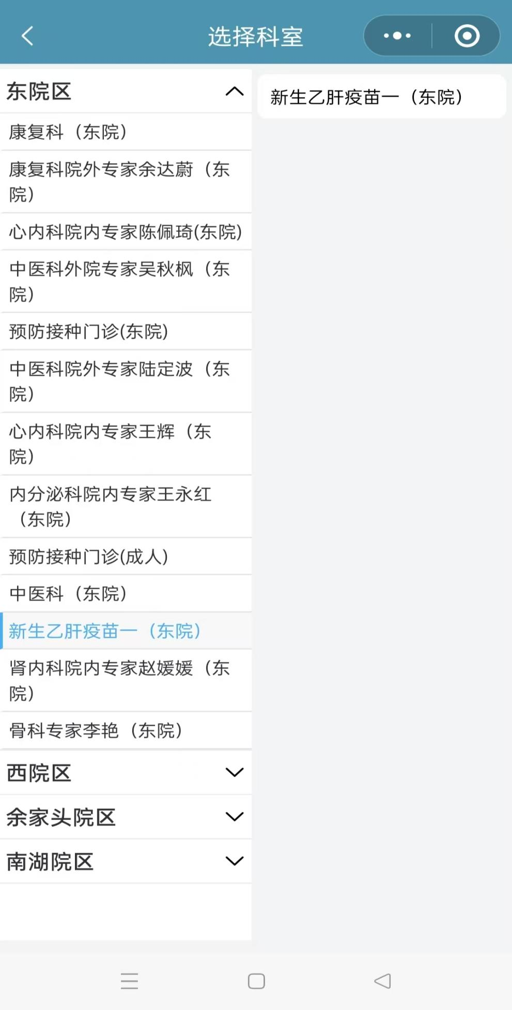

**选择接种时间段**

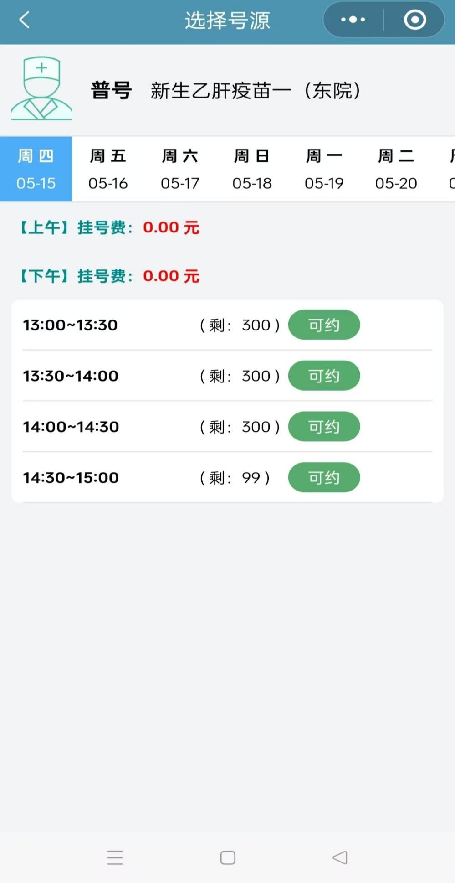

**核对预约信息，点击“确认挂号”**

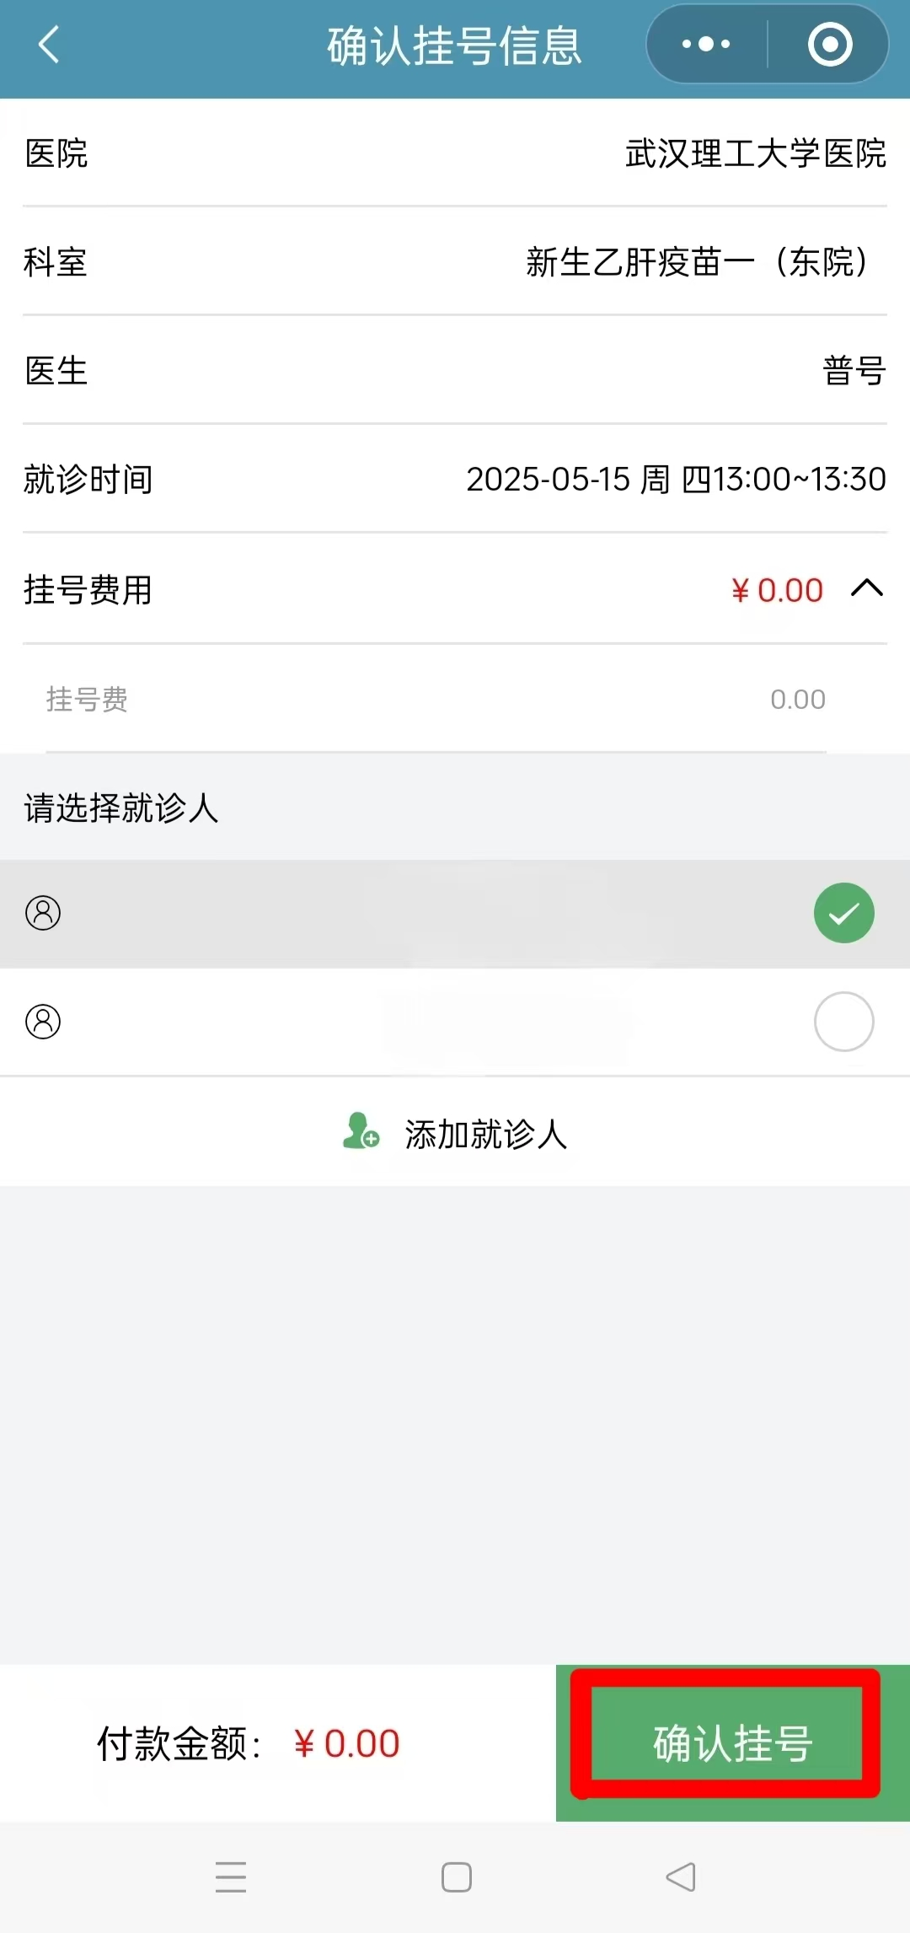

**选择就诊时间**